1. ¿Requiere el sistema copias de seguridad y de recuperación fiables?
2. ¿Se requiere comunicación de datos?
3. ¿Existen funciones de procesamiento distribuido?
4. ¿Es crítico el rendimiento?
5. ¿Se ejecutaría el sistema en un entorno operativo existente y fuertemente utilizado?
6. ¿Requiere el sistema entrada de datos interactiva?
7. ¿Requiere la entrada de datos interactiva que las transacciones de entrada se lleven a cabo sobre múltiples pantallas u operaciones?
8. ¿Se actualizan los archivos maestros de forma interactiva?
9. ¿Son complejas las entradas, las salidas, los archivos o las peticiones?
10. ¿Es complejo el procesamiento interno?
11. ¿Se ha diseñado el código para ser re utilizable?
12. ¿Están incluidas en el diseño la conversión y la instalación?
13. ¿Se ha diseñado el sistema para soportar múltiples instalaciones en diferentes organizaciones?
14. ¿Se ha diseñado la aplicación para facilitar los cambios y para ser fácilmente utilizada por el usuario?

|  |  |  |  |  |  |  |
| --- | --- | --- | --- | --- | --- | --- |
|  | **0** | **1** | **2** | **3** | **4** | **5** |
| Sin influencia | Incidental | Moderado | Medio | Significativo | Esencial |
|  |  |  |  |  | 4 |  |
|  |  |  |  |  |  | 5 |
|  |  |  | 2 |  |  |  |
|  |  |  |  |  |  | 5 |
|  |  |  |  |  |  | 5 |
|  |  |  |  |  | 4 |  |
|  |  |  |  |  | 4 |  |
|  |  |  |  |  | 4 |  |
|  | 0 |  |  |  |  |  |
|  |  |  | 2 |  |  |  |
|  |  |  |  | 3 |  |  |
|  |  |  |  | 3 |  |  |
|  |  |  | 2 |  |  |  |
|  |  |  |  |  |  | 5 |

|  |  |  |  |  |  |  |
| --- | --- | --- | --- | --- | --- | --- |
| Atributos | Valor | | | | | |
| **Muy bajo** | **Bajo** | **Nominal** | **Alto** | **Muy alto** | **Extra alto** |
| **Atributos de software** | | | | | | |
| **Fiabilidad** | 0.75 | 0.88 | 1 | 1.15 | 1.4 | 0 |
| **Tamaño de Base de datos** | 0 | 0.94 | 1 | 1.08 | 1.16 | 0 |
| **Complejidad** | 0.7 | 0.85 | 1 | 1.15 | 1.3 | 1.65 |
| **Atributos de hardware** | | | | | | |
| **Restricciones de tiempo de ejecución** | 0 | 0 | 1 | 1.11 | 1.3 | 1.66 |
| **Restricciones de memoria virtual** | 0 | 0 | 1 | 1.06 | 1.21 | 1.56 |
| **Volatilidad de la máquina virtual** | 0 | 0.87 | 1 | 1.15 | 1.3 | 0 |
| **Tiempo de respuesta** | 0 | 0.87 | 1 | 1.07 | 1.15 | 0 |
| **Atributos de personal** | | | | | | |
| **Capacidad de análisis** | 1.46 | 1.19 | 1 | 0.86 | 0.71 | 0 |
| **Experiencia en la aplicación** | 1.29 | 1.13 | 1 | 0.91 | 0.82 | 0 |
| **Calidad de los programadores** | 1.42 | 1.17 | 1 | 0.86 | 0.7 | 0 |
| **Experiencia en la máquina virtual** | 1.21 | 1.1 | 1 | 0.9 | 0 | 0 |
| **Experiencia en el lenguaje** | 1.14 | 1.07 | 1 | 0.95 | 0 | 0 |
| **Atributos del proyecto** | | | | | | |
| **Técnicas actualizadas de programación** | 1.24 | 1.1 | 1 | 0.91 | 0.82 | 0 |
| **Utilización de herramientas de software** | 1.24 | 1.1 | 1 | 0.91 | 0.83 | 0 |
| **Restricciones de tiempo de desarrollo** | 1.22 | 1.08 | 1 | 1.04 | 1.1 | 0 |
| **∑ total = 15.25** | | | | | | |

**Esfuerzo requerido.**

|  |  |  |  |  |  |
| --- | --- | --- | --- | --- | --- |
|  | **Factores de Peso** | | | | |
| **Factores Funcionales de Peso** | **Parámetros de Medida(1)** | | | **Contador (2)** | **Total Multiplicación (1)*(2)** |
| **Simple** | **Media** | **compleja** |
| N° Entrada usuario | 7 | 10 | 15 | 20 | 200 |
| N° Salida usuario | 5 | 7 | 10 | 15 | 105 |
| N° Consultas usuario | 3 | 4 | 6 | 30 | 120 |
| N° Archivos Lógicos Internos (tablas) | 4 | 5 | 7 | 15 | 75 |
| N° Interfaces externas | 3 | 4 | 6 | 0 | 0 |
|  |  |  | **∑ Factores Peso =** | | 500 |

PF = 500 * [0.65 + (0.01 * 15.25)]

PF= 401.25

[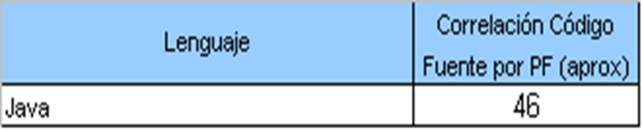](http://1.bp.blogspot.com/-MOLo8L0weAU/VQSCroDAowI/AAAAAAAAAJA/yV5daMLTraQ/s1600/Imagen4.png)

Entonces se tiene que

LOC = PF * Correlación

LOC = 401.25* 46

LOC =18,457.5 (Líneas de Código)

KLOC = 18,457.5/ 1000

KLOC = 18.45 (Kilo o miles de línea de código)

[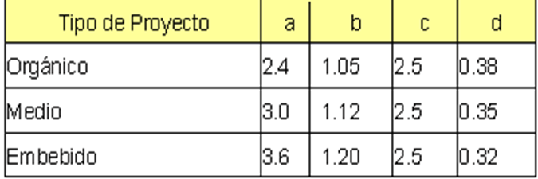](http://1.bp.blogspot.com/-AL0Bcu8Gkto/VQSDGuQ9DVI/AAAAAAAAAJI/r2vS6aXSpdU/s1600/Imagen5.png)

E = a(KLOC)b

D = c(E)d

P = E/D

C = P *Salario

El proyecto es de mediano tamaño.

Entonces se tiene:

Esfuerzo (E) = 3*(18.45)^1.12 = 78.53 meses/hombre

Duración (D)= 2.5*(78.53)^0.35 = 11.51meses

Personal (P)= 78.53 / 11.51= 6.82 personas

Salario (S)= 6.82 * 1000= 6820.00 pesos x mes.